**1 лаба.**

1. В том что имеется диалоговое окно в котором можно работать проверить какие-либо значения и примеры, так и отдельная работа с файлом более привычная в других средах разработки
2. Выражения в лиспе называются формой, которая может корректно вычисляться интерпретатором .
3. –продолжить  
   - ввести другие аргументы в форму  
   - выйти из уровня отладки  
   - возврат к верхнему уровню цикла
4. Либо через стандартную кноку меню, либо через меню File.
5. (вначале пишется имя функции, за которым идет последовательность ее аргументов), при этом скобки ставятся везде, где они должны присутствовать по смыслу

**2 лаба.**

1. Базовые:   
cons(построить список), car(первый элемент списка)   
cdr(хвост списка)  
eq(проверяет индентичность объектов)

Универсальные:  
eval(вычислить форму)  
quote(заблокировать вычисления)

2. Строгое кол-во аргументов:   
ABS CDR CAR

Варьируемое:   
COND(вычисление условных выражений) AND OR

4. С начала самая внутренняя и раскрывая поднимаясь из скобок выше и в конце уже функций применяется к ним

**3 лаба.**

1. 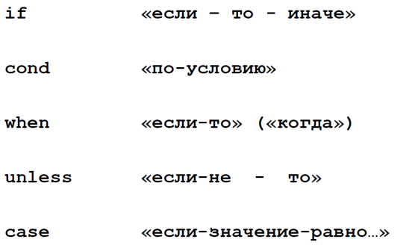
2. Наверное cond она в лиспе считается традиционной, наверное и более мощная ☺
3. 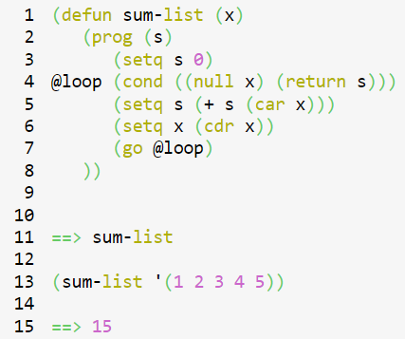С использованием рекурсии и меток, метка – индефикатор с помощью которой можно сделать безусловных переход внутри функции. (@loop)
4. Каррирование, т.е. преобразование функции от пары аргументов в функцию, берущую свои аргументы по одному?
5. (setf (values q r) (floor 10 3))
6. В лиспе передача параметров производится в функцию по значению, т.е. формальный параметр в функции связывается с тем же значением, что и значение фактического параметра.